myoArm 근골격 파라미터 추정 연구 보고서
— 시뮬레이션 내부 식별성(sim-internal identifiability) 및 시계열 회귀 정식화 —
작성일: 2026-06-11

1. 연구 개요
본 연구는 상지 근골격 시뮬레이션(musculoskeletal simulation) 환경 myoArm에서, 특정 근육의 힘 발생 능력을 인위적으로 약화시킨 뒤, 그 결과로 나타나는 동작의 운동학(kinematics, 관절이 움직인 궤적)과 근육 활성도(muscle activation, 각 근육이 얼마나 수축했는가)만을 관측하여 "어느 근육이 얼마나 약해졌는가"를 정량적으로 복원하는 회귀 모형(regression model)을 개발하는 것을 목표로 한다. 실제 환자 데이터로 외삽(sim-to-real)하는 것이 아니라, 시뮬레이션 내부에서 정답 파라미터가 알려진 상황에서의 복원 가능성, 즉 식별성(identifiability)을 측정한다.
핵심 가설은 다음과 같다. 약화된 근육은 그 정도에 따라 두 가지 신호 중 하나로 드러난다. 경증(輕症)일 경우 신경계가 다른 근육을 동원하여 보상(compensation)하므로 동작 궤적은 정상으로 회복되지만 근육 활성 패턴이 변하며(활성 신호, ACT), 중증(重症)일 경우 보상이 불가능하여 동작이 목표에 미치지 못하는 이탈(deviation)로 나타난다(운동학 신호, KIN). 본 보고서는 이 가설이 시뮬레이션에서 실증되었으며, 특히 동작의 시간적 전개(time series)를 입력으로 삼는 시계열 회귀가 단순 요약통계보다 우수함을 보고한다.

2. 용어 해설
용어 (영문) | 쉬운 설명
근골격 모델 (musculoskeletal model) | 뼈·관절·근육을 물리적으로 모사한 가상 팔. 본 연구는 63개 근육의 myoArm 사용.
거상 (elevation) | 팔을 위로 들어 올리는 동작. 본 연구의 표준 과제.
식별성 (identifiability) | 관측만으로 숨은 파라미터를 유일하게 알아낼 수 있는 정도.
강화학습 (reinforcement learning) | 보상을 최대화하도록 시행착오로 "상태→행동" 정책을 학습하는 방법.
정책 (policy) | 현재 상태를 입력받아 26개 근육의 활성을 출력하는 신경망(제어기).
섭동 (perturbation) | 근육의 최대 힘(Fmax) 등 파라미터를 인위적으로 바꾸어 약화를 만드는 조작.
활성도 / 운동학 (ACT / KIN) | ACT=각 근육의 수축 정도(0~1), KIN=관절 각도 등 움직임.
회전근개 (rotator cuff) | 어깨 깊은 곳에서 상완골(humerus)을 관절와(glenoid)에 고정·회전시키는 근육군.

3. 연구 방법: 시뮬레이션 환경과 학습

3.1 환경과 행동공간
대상 모델은 MuJoCo 물리엔진 상의 myoArm으로, 어깨의 독립 3축 — 거상 평면(elv_angle), 거상각(shoulder_elv), 축 회전(shoulder_rot) — 과 팔꿈치 굴곡(elbow_flexion), 전완 회내외(pro_sup)를 포함한다. 정책이 직접 제어하는 근육은 어깨 15개, 팔꿈치 9개, 회내근 2개로 총 26개이며, 손목·손가락의 원위(遠位, distal) 22개 관절은 등식 제약(equality constraint)으로 고정하여 분석 범위를 어깨·팔꿈치로 한정하였다. 견갑(scapula)은 거상각에 선형 연동되는 리듬으로 자동 처방된다.
축 회전(shoulder_rot)에는 참조 궤적을 부여하지 않고 자유 자유도로 두었는데, 이는 인간 데이터(Kinect 기반)로 상완의 고립된 축 회전을 신뢰성 있게 측정할 수 없기 때문이다. 대신 거상에 수반되는 의무적 외회전(external rotation)을 물리가 자연히 공급하도록 하였으며, 그 부수 효과로 회전근개 약화가 회전 이탈로 드러나 식별에 기여한다.

3.2 보상 함수 (reward)
강화학습 보상은 곱셈형으로 설계하였다. 추적 항 TASK는 각 자유도에서 참조각과의 오차에 대해 양면 허용밴드(two-sided tolerance band)를 갖는 가우시안으로, 밴드 안에서는 벌점이 없어(개인별 속도·자세 변동을 허용) 약화가 밴드를 벗어나는 이탈로만 드러나도록 하였다. 여기에 움직임 품질(QUALITY: 가속·행동변화·정지)과 노력비용(EFFORT)을 결합하였다. 핵심 의도는 "느슨한 추적"으로, 빡빡하게 추적하면 약화가 궤적에 흡수되어 신호가 사라지기 때문이다.

3.3 학습 절차 (점진적 워밍스타트)
학습은 기어가기-걷기-뛰기(crawl-walk-run) 방식의 단계적 워밍스타트(warm-start, 앞 단계 가중치를 이어받아 다음 단계를 시작)로 진행하였다. 모든 단계에서 관측 차원을 76으로 고정하여 호환성을 유지하였다.
단계 | 내용 | 결과
M1 | 건강한 근육·고정 궤적(T1)으로 사람다운 거상 재현 | 검증 게이트 5기준 통과(정점 97°, 추종오차 2.8°)
M2 | 다양한 속도·정점(latent 분포) + 두 번째 과제(T2 전방거상) 추가 | T1·T2 분포 전반 추종(정점오차 3~5°)
M3 | 근육 섭동 커리큘럼: 손상 근육 수 k=1 → k≤3 | 약화→경증 ACT보상·중증 KIN이탈, 정도별 graded
M4 | M3 정책으로 20,000회 롤아웃, 특징·라벨 추출 | 시계열 데이터셋 (20000×175스텝×77채널)
G | 회귀 신경망으로 근육 파라미터 복원 | 아래 5절
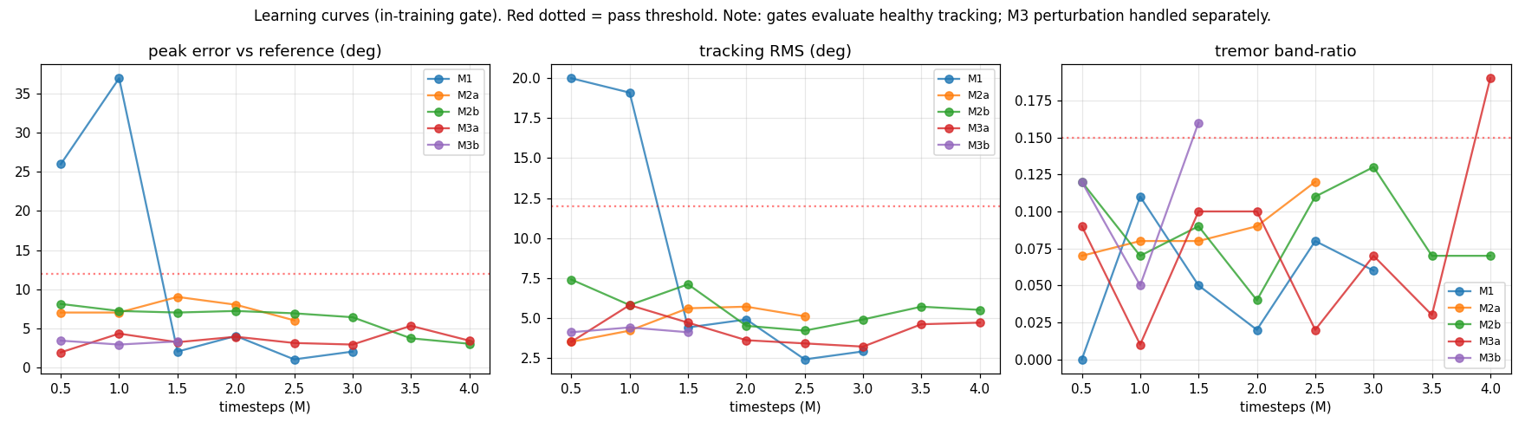
그림 1. 학습곡선. 정점오차·추종 RMS가 통과 임계(12°) 아래로 수렴.

4. 건강 정책의 동작 검증
학습된 정책이 사람다운 거상을 재현하는지 궤적으로 확인하였다. 그림 2는 단일 정책이 다양한 latent와 두 과제(T1 관상면 외전, T2 전방 거상)에서 각자의 참조 궤적을 따라 부드럽게 상승·유지함을 보인다. 그림 3은 달성 정점이 참조 정점을 따라감(상관 0.9 내외)을 보여, 정책이 latent을 실제로 활용함을 확인한다.
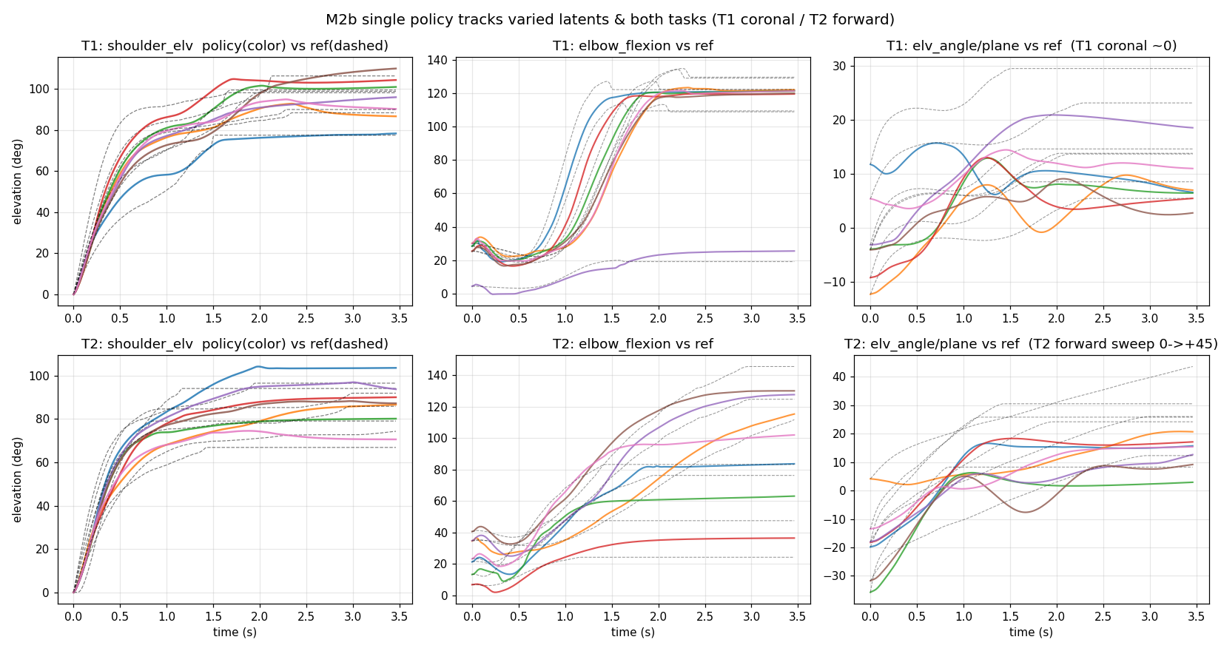
그림 2. M2 단일 정책의 다중 latent·양 과제 추적 궤적.
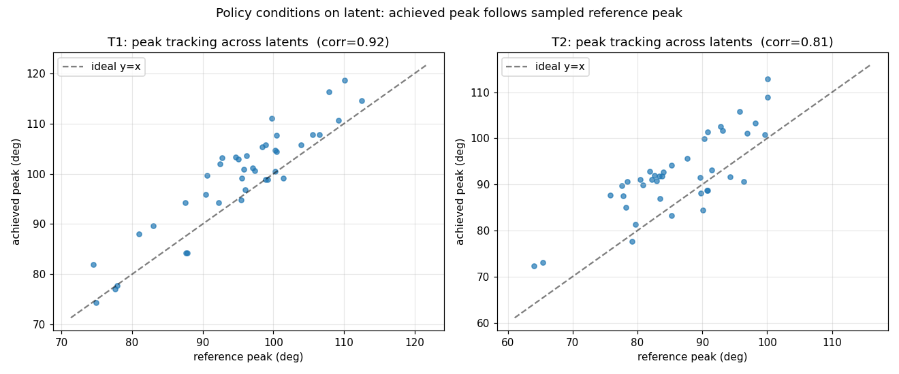
그림 3. 참조 정점 대 달성 정점 (정책의 latent 활용).
그림 4는 근육 약화 시의 신호를 보인다. 상단은 거상 궤적으로, 중삼각근(DELT2)이나 삼두 장두(TRIlong)의 중증 약화는 목표 미달(undershoot)로 드러나며 약화 정도에 비례한다. 반면 극상근(SUPSP) 등은 세 곡선이 겹쳐, 다른 근육으로 보상하여 궤적이 회복됨을 보인다. 하단의 활성도에서 약화 근육은 감소하고 보상 근육이 증가하여, 궤적이 회복되더라도 활성 패턴으로 식별 가능함을 보인다.
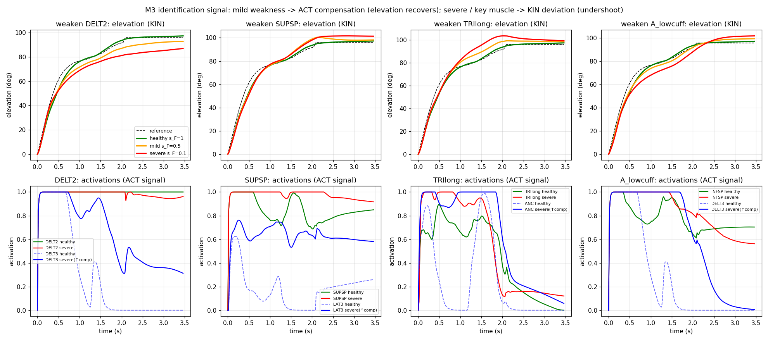
그림 5. 약화 정도별 운동학(상단)·활성(하단) 신호.

5. 회귀 신경망과 식별성 결과

5.1 시계열 회귀로의 정식화
초기에는 한 동작에서 추출한 요약통계(각 근육 활성의 평균·최댓값 등 143차원)를 입력으로 하는 다층퍼셉트론(MLP)을 사용하였다. 그러나 동작의 시간적 전개 — 상승의 동역학, 떨림, 정착 타이밍, 이탈이 발생하는 시점 — 가 요약통계에서는 소실된다. 이에 매 제어 시점의 상태를 그대로 입력하는 시계열 회귀로 재정식화하였다. 입력은 175시점 × 77채널(전체 63개 근육 활성, 관절각 5, 관절속도 5, 추종오차 4)의 시퀀스이며, 모형은 팽창 1차원 합성곱(dilated temporal convolution)에 시간축 마스킹 풀링과 알려진 공변량(latent·과제)을 융합하는 시간합성곱망(TCN)이다. 출력은 10개 채널의 Fmax 배율(s_F)과 길이 배율(s_L) 총 20개 값이다. 손실은 이상치에 강건한 Huber 손실을 쓰고, 드문 중증 표본에 가중을 더하였다.

5.2 채널별 식별성
근육 채널 (한글/영문) | 스냅샷 R² | 시계열 R² | 판정(시계열)
전삼각근 (anterior deltoid) | 0.94 | 0.97 | 강식별
중삼각근 (middle deltoid) | 0.96 | 0.98 | 강식별
후삼각근 (posterior deltoid) | 0.93 | 0.97 | 강식별
극상근 (supraspinatus) | 0.94 | 0.96 | 강식별
대흉근 쇄골부 (pectoralis major, clavicular) | 0.83 | 0.93 | 강식별
오훼완근 (coracobrachialis) | 0.92 | 0.96 | 강식별
상완이두근 장두 (biceps brachii, long head) | 0.91 | 0.98 | 강식별
상완삼두근 장두 (triceps brachii, long head) | 0.94 | 0.98 | 강식별
하부 회전근개 묶음 (lower rotator cuff: INFSP·SUBSC·TMIN) | 0.97 | 0.99 | 강식별
광배·대원근 묶음 (latissimus·teres major: TMAJ·LAT1-3) | 0.96 | 0.99 | 강식별
s_F(Fmax) 평균 R²는 스냅샷 0.92 대비 시계열 0.97, s_L(Lopt) 평균 R²는 스냅샷 0.81 대비 시계열 0.89이다. 시계열 입력은 특히 동역학에 민감한 길이 배율(s_L)에서 이득이 크다(아래 비교 그림 참조).
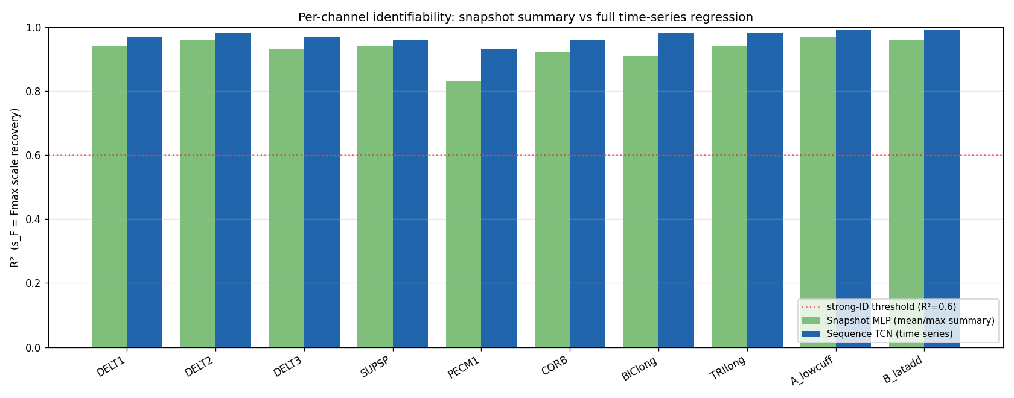
그림 6. 채널별 R²: 스냅샷 MLP 대 시계열 TCN.

5.3 신호 출처 분리 (ablation)
어느 관측 채널이 식별을 가능케 하는지 분리하기 위해, 입력을 활성(ACT)만, 운동학(KIN)만, 둘 다로 나누어 동일 모형을 재학습하였다.
입력 신호 | s_F 평균 R² (시계열) | 해석
활성 ACT만 (privileged) | 0.96 | 주채널 — 적응한 운동지령이 약화를 부호화
운동학 KIN만 | 0.86 | 보조 — 비보상 약화(주외전근·이관절·회전근개)에서만
ACT + KIN (전체) | 0.97 | 최종
활성 신호가 주채널이며, 운동학 신호는 보상이 불가능한 근육에서 보조적으로 기여한다. 이는 "두 채널 중 하나로 복원"이라는 본 연구의 핵심 명제를 실증한다.

6. 결론
시뮬레이션 내부에서, 적응을 마친 정책의 한 번의 거상 동작만으로 개별 근육(및 병합된 근육군)의 약화 정도를 높은 정확도로 복원할 수 있음을 확인하였다. 활성도가 주된 식별 채널이며 운동학이 이를 보강한다. 특히 동작의 시간적 전개를 보존하는 시계열 회귀가 요약통계 기반보다 우수하며, 동역학에 민감한 파라미터(길이 배율)에서 그 이득이 두드러진다. 서로 중복되는 회전근개 근육은 개별 분해 대신 묶음으로 추정하여 묶음 수준의 약화를 신뢰성 있게 식별하였다.

